法定代表人身份证明书

投标人名称： 祥云县杨兴华绿化队
单位性质： 个体经营
地 址： 大理州祥云县沙龙镇花园村三组
成立时间： 2009 年 01 月 04 日
经营期限： 2009 年 01 月 04 日至 长期
姓名： 杨兴华 性别： 男 年龄： 69 职务： 总经理 系 祥云县杨兴华绿化队 （投标人名称）的法定代表人。
特此证明。

附：法定代表人身份证复印件
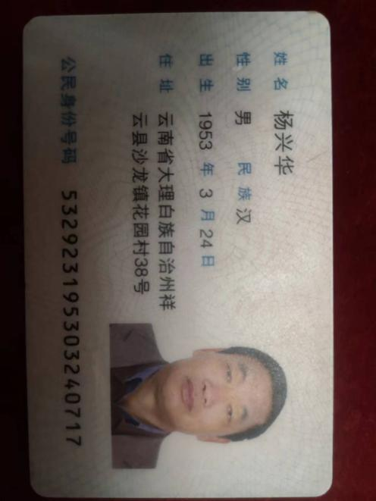 | 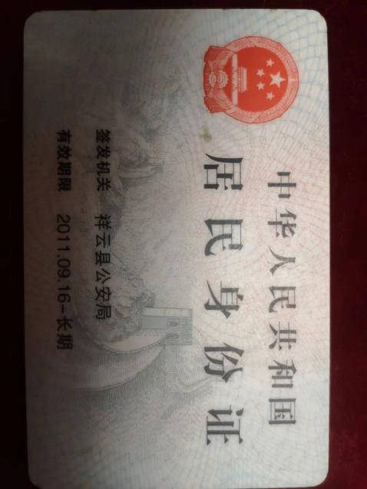

报价人： （盖单位章）
2023 年 08 月 10 日

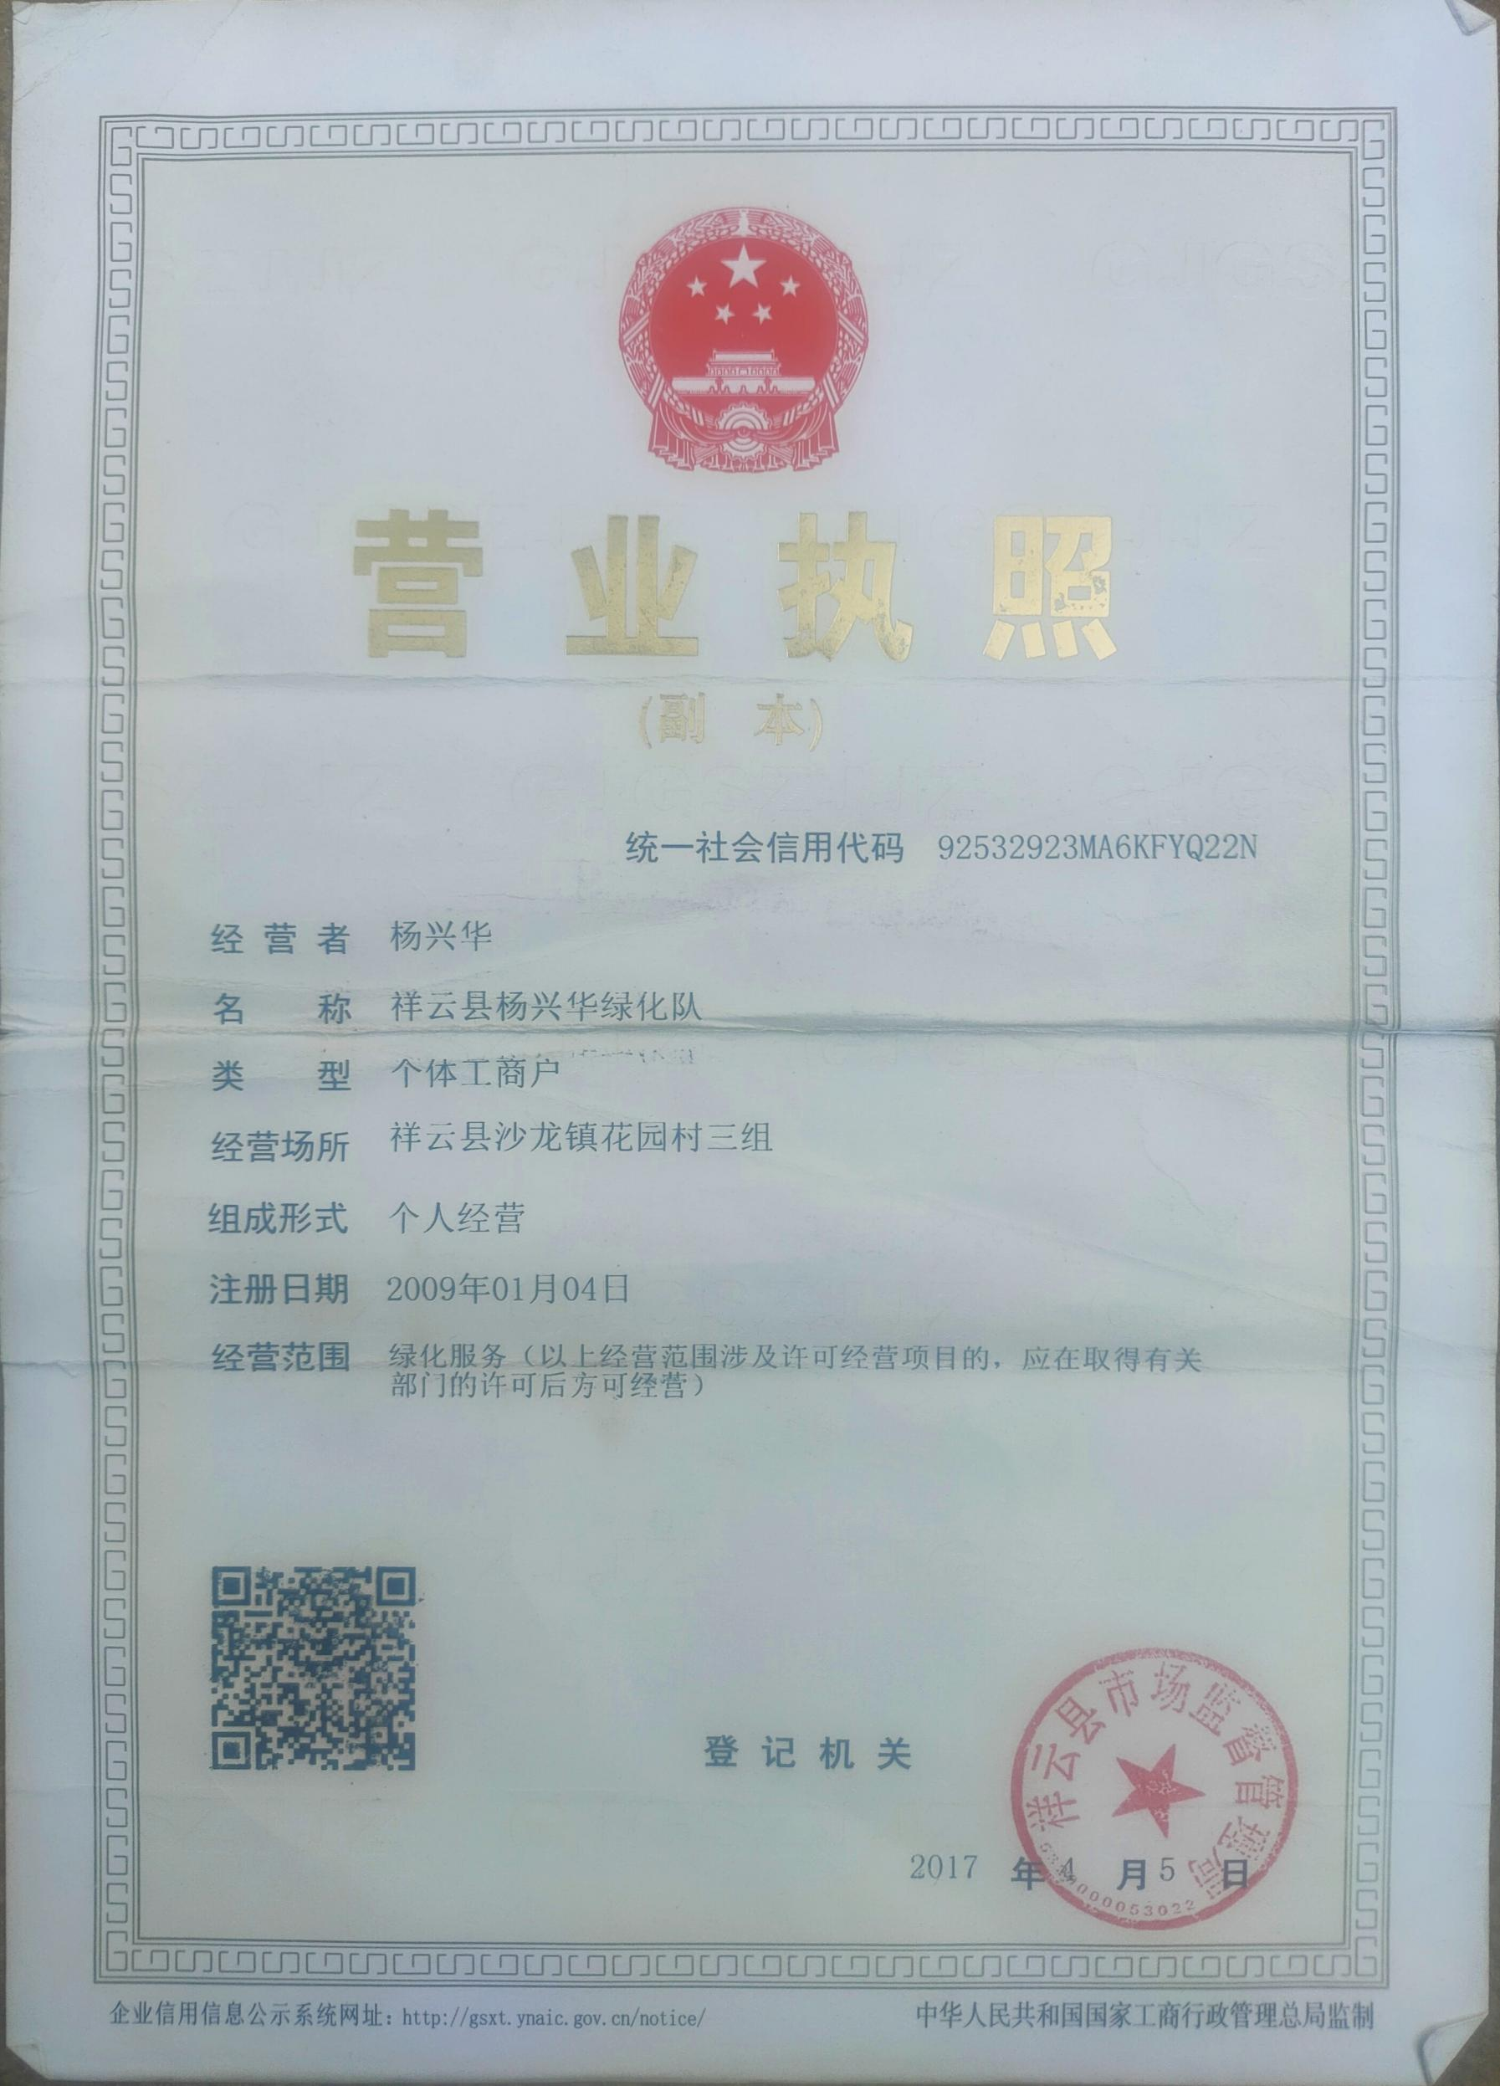

省委党校靠近杨家村高危乔木修剪方案报价单
序号 | 产品名称 | 规格、技术参数、性能 | 数量 | 单位 | 单价（元） | 合计（元） | 备注
1 | 修剪苗木1 | - 修剪靠近杨家村居民住宅楼顶以上部分枝条及延伸至路上的枝条  - 自备安全防护设备、设施，  3、现场全权负责指挥安全操作。 | 3 | 株 |  |  | 靠近杨家村滇朴
2 | 修剪苗木2 | 1、修剪靠近修缮科银杏树上的枯枝和延伸至杨家村居民楼上面的枝条。  2、自备安全防护设备、设施，  3、现场全权负责指挥安全操作。 | 1 | 株 |  |  | 靠近修缮科银杏树
3 | 修剪苗木3 | 1、修剪靠近思齐楼柳树上的枯枝及倾斜的侧枝。  2、自备安全防护设备、设施，  3、现场全权负责指挥安全操作。 | 1 | 株 |  |  | 靠近思齐楼柳树
4 | 修剪苗木4 | 1、修剪靠近杨家村滇朴树上的枯枝及延伸至路面的侧枝。  2、自备安全防护设备、设施，  3、现场全权负责指挥安全操作。 | 1 | 株 |  |  | 靠近杨家村
5 | 绿化垃圾清运费 | 绿化垃圾清运 | 修剪下来树枝清运、处理
总报价 |  | 12000.00元人民币大写：壹万贰仟元整

报价单位：祥云县杨兴华绿化队
日 期：2024年11 月30日

乔木修剪安全承诺书

为切实防范和杜绝修剪过程中的各种不安全因素，实现“优良工程、安全工程”双目标，我单位做出如下承诺：
- 保证在修剪现场拉好警戒线，专人指挥周围不定人员及车辆。
- 制定修剪安全管理机构和安全管理责任制，配备专职安全员及高空作业人员。
- 所有作业人员都经过安全教育和技术操作培训，特殊工种作业人员具有相应的技术资格证。
- 本单位愿意自觉接受甲方的安全监督。
- 修剪过程中发生任何安全责任事故，本单位愿意承担一切责任。

祥云县杨兴华绿化队
2024年11月30日

